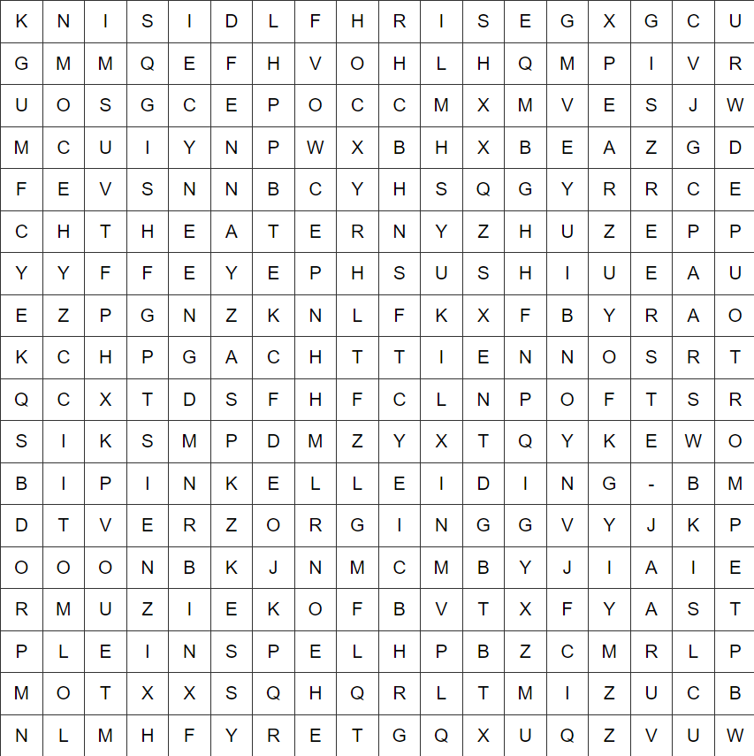

|  |  |  |
| --- | --- | --- |
| ACHTTIEN | EERSTE-JAAR | MUZIEK |
| PAARS | PINKELLEIDING | PLEINSPEL |
| SUSHI | THEATER | TROMPET |
| VERZORGING |  |  |